Мартиненко О. В.

м. Бердянськ

Комплексне тематичне заняття з елементами корекційної хореографії та арт-терапії

"Чарівна осінь"
(8-9 років)

Мета: закріпити знання дітей про характерні ознаки осені; ознайомити з репродукціями картин відомих художників про осінь (Є. Волков, С. Жуковський, А. Куінджи, І. Левітан); розвивати емоційну сферу, можливість вільно виражати свої емоції та почуття, отримувати задоволення від сумісної творчості; формувати вміння знімати психічну та м’язову напругу, коректувати внутрішню рівновагу, виховувати культуру спілкування, поважне ставлення до учасників творчого процесу, інтерес до осінніх явищ, до творчості поетів та художників.
Обладнання: осіннє листя, репродукції картин на тему "Осінь".
ХІД ЗАНЯТТЯ
До початку заняття педагог розкладає на підлозі танцювального класу осіннє листя, залежно від кількості дітей (по одному, два або три листки на дитину).
Вступна частина
Діти заходять до танцювальної зали під спокійну мелодію. Виконують уклін.
Педагог.
Прийшла дівчина до хати,
Узялась хазяйнувати:
Вправно скриню відімкнула,
В жовту свитку парк вдягнула.
Діти, хто це? Відповіді дітей. Так, це осінь. Подивіться, яке красиве та різнокольорове листя вона нам подарувала. Як називається явище природи, коли опадає листя? Відповіді дітей. Правильно, листопад. Давайте ми з вами оберемо собі один (два, три) листочки, які вам подобаються. Діти обирають листя. Які вони? Відповіді дітей. Бажано, щоб дитина описувала саме свій листочок.
Педагог. Пропоную вам перевтілитись у листочок, який ви тримаєте в руках. Подивіться на нього уважно….
Я буду деревом, а ви моїми листочками. Підійдіть до мене ближче. З початком музики ми будемо уявляти, що прийшла осінь і розпочався листопад. Спочатку листя похитуються на гілках дерев, а потім повільно кружляють у повітрі і падають на землю. Зі зміною музики ви залишите листочки на підлозі і перетворитесь на дітей, які весело бігають, стрибають і обсипаються листям, водять хоровод навколо дерева і збирають великий букет осінніх квітів.
Творча танцювальна гра-імпровізація "Листопад"
Педагог. Подивіться, який чудовий букет ми з вами зібрали. Давайте поставимо його у вазу і продовжимо нашу прогулянку осіннім парком.
Основна частина
Розігрів: кроки в різних напрямах та у різних темпах (робота з простором), зміна напряму руху, рух з обертанням, "трясіння" (починаючи з пальців рук, виконувати вібруючі рухи, поступово включаючи всі частини тіла).
Контактні елементи масажу. Повільно рухаючись по залу, дітям пропонують зупинитися і почати масажувати частину тіла, яку називає педагог (ноги, спина, руки, живіт) тій дитині, яка опинилася поруч. Після масажу партнери міняються: той, кого масажували, сам стає масажистом. Потім учасники завдання знов розпочинають рух і обирають нового партнера, виконуючи масаж іншої частини тіла. Таким чином, діти під час виконання цієї вправи мають змогу контактувати з багатьма партнерами, довіряти один одному, розслаблятися.
Танцювальна змійка. Діти стають у колону на відстані витягнутої руки. Перший у колоні виконує рух, інші повторюють за ним. Потім він переходить у хвіст "змійки" і другий учасник стає ведучим. Важливо звернути увагу дітей на добір рухів. Не бажано використовувати нахили, повороти, просування спиною вперед, дуже швидкі рухи та рухи з великою амплітудою.
Педагог. Діти, а які явища характерні для осені? Бачу, ви майже всі підняли руки, а значить можете їх назвати. Ми не будемо розповідати про осінь словами, а за допомогою рухів малюватимемо в повітрі її ознаки, а потім передаватимемо їх іншим. Ці повітряні малюнки дуже ніжні та крихкі, тому посилати їх одне одному слід обережно, з особливою ніжністю та добротою.
Малювання в повітрі фігур та предметів (вправа на тренування особистих вільних асоціацій та вміння передавати їх іншим). Діти стають у коло та по черзі зображують символ, а потім передають його сусідові, який доповнює його і передає іншому.
Педагог. Ми намалювали дуже багато характерних ознак осені. Я передала Василю пташку, яка відлітає у теплі краї, а ти, Василю?... Таким чином, всі діти розповідають про свої малюнки, а разом з тим повторюють ознаки осені.
Педагог. Отже, ми намалювали дуже багато цікавого про чарівну пору року – осінь, зараз давайте під музику спробуємо це все протанцювати. Подивіться на мій танок, я вам зараз мовою рухів покажу свої враження про осінь.
Імпровізований танок педагога
Педагог. Діти, що ви побачили у моєму танці? Відповіді дітей. Правильно, я показувала, як падає листя і вітер розносить його по землі, як зненацька зривається дощ, і всі ховаються, бо він не такий вже теплий, як улітку; як птахи відлітають, а комахи ховаються у норки… А тепер спробуйте ви. Тільки перед танцем добре уявіть собі, що ви хочете передати своїми рухами. Бажано виражати власні думки, малювати пластикою свою картинку про осінь. Тому, не повторюйте думок друзів, танцюєте самі й отримуйте від цього задоволення. Щоб ви не станцювали, це буде прекрасно, якщо буде показано від душі.
Танок-імпровізація на тему "Осінь"
Педагог. Діти, це було щось неймовірне і фантастичне. Ви як справжні художники малювали рухами своє враження про осінь. І це було чудово. Всі зображували картини цієї чарівної пори року, і в усіх вони були різні. Аналіз педагогом танцювальних імпровізацій дітей.
Подивіться, я сьогодні вам приготувала репродукції картин відомих художників. Усі вони носять назву "Осінь". Педагог пропонує дітям підійти ближче і демонструє картини, називаючи прізвища художників.
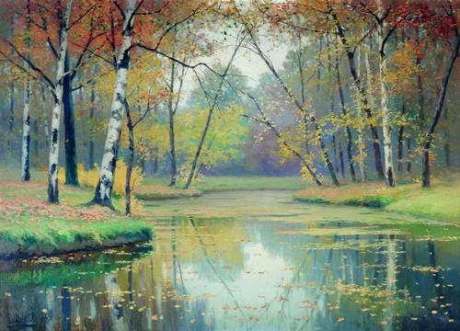 | 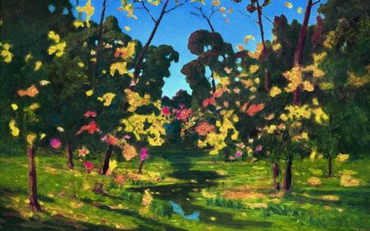
Єфим Єфимович Волков | Архип Іванович Куінджи
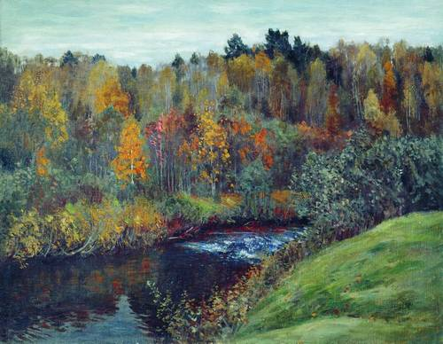 | 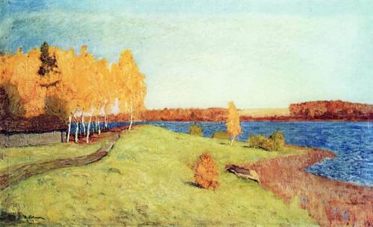
Станіслав Юліанович Жуковський | Ісак Ілліч Левітан
Педагог:
- Діти, скажіть, які фарби переважають у картинах?
- А що спільного у цих картинах?
- А що відрізняє ці картини?
Картина – це чудова мить, яку намагається зафіксувати художник на полотні. А що в танці допомагає зафіксувати рух, що робить танцювальний рух більш виразнішим? Відповіді дітей. Правильно, це пози, жести та міміка.
Пропоную вам зараз передати цими виразними засобами зміст картин, з якими ми щойно ознайомились.
Колективна імпровізація "Осінній пейзаж". Педагог розподіляє дітей на чотири групи, які стають у різних кутках танцювального класу, і роздає їм по одній репродукції. Протягом музичного супроводу діти повинні обрати художника, який буде "малювати" картину, обговорити її зміст, обрати об’єкти, які будуть зображувати, і розподілити їх між собою. По закінченню музики картина повинна бути намальована. Після виконання творчого завдання педагог аналізує діяльність дітей.
Педагог. Осінь – це чудова пора, яка надихала багатьох письменників, поетів митців на творчість. Діти, а тепер трохи відпочинемо і впорядкуємо наші враження.
Діти лягають на килимки і заплющують очі. Лунає тиха, повільна музика. Педагог читає вірш Андрія Стойгори "Осінні квіти".
Квіти осінні. Прості і дивні такі.
А в чому дивина, запитаєте ви?
А ви придивіться до них.
Чим різняться з квітами літа вони?
Вірно. Вловили різницю і ви?
Листям різняться вони.
Влітку у них листя зелене.
А сьогодні – осіннє, барвисте,
Немов променисте.
Що надає особливості
І незвичайності їм.
Квітам осіннім моїм.
Педагог. Діти, а якою осінньою квіткою ви б зараз хотіли себе уявити? Я буду читати вірші про осінні квіти, а ви, почувши назву своєї улюбленої, повинні стати і прийняти позу, яка у вас асоціюється з цією квіткою.
Опівночі айстри в саду розцвіли…
Умились росою, вінки одягли,
І стали рожевого ранку чекать,
І в райдугу барвів життя убирать…
(Олександр Олесь)
На городі соняшник
Соняшно зацвів -
Розпрямив голівоньку,
Рученьки розвів.
Милувався сонечком,
Дощик зустрічав
І смачним насіннячком
Діток пригощав.
(Руслана Василькевич)
Пізня осінь...
Тільки пишні хризантеми,
Розповідають казкові поеми.
Хризантеми прекрасні,
Як зіроньки ясні.
Хризантеми кольорові,
Повні ніжності й любові,
Вони яскраво сяють,
Серце зігрівають,
Про осінь згадку залишають.
Вонзая в небо цветоносный колос,
На стыке лета с осенью цветёт
Красавец благородный – гладиолус,
Как будто песню осени поёт….
(Александр Соловьёв)
Педагог. На початку заняття ми з вами зібрали букет з осіннього листя. А зараз я вам пропоную утворити букет з осінніх квітів. Кожен з вас вже обрав собі чарівну квітку осені. Уявімо собі, що всі ви – діточки-квіточки, які ростуть у моєму садочку. Я не простий садівник, я можу танцювати разом з моїми квітами. Наш чарівний букет я хочу зібрати ось у цьому місці.
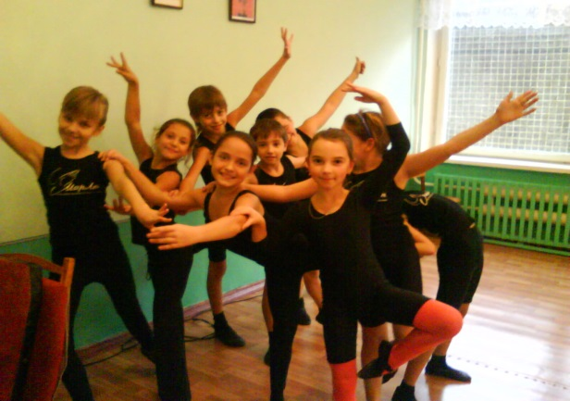
З початком музики я розпочну свій танок, і той, до кого я буду підходити і торкатися, повинен танцювальними рухами дійти до того місця, у якому буде розташовано наш букет. Квіточки повинні ставати близенько одна до одної, займати різні рівні, тому, що в букеті одна квіточка може бути розташована вище, а інша нижче… Можна повертатися один до одного обличчям, спиною або боком, шукати характерні своїм квітам пози. Уявіть, що ваше тіло – це стебло квітки, голова – пуп’янок, а руки – це листя.
Творче завдання "Букет осінніх квітів".
Заключна частина
Педагог пропонує дітям сісти у коло, і сам сідає разом з ними.
Педагог. Діти, чи сподобалося вам заняття? Що нового ви дізналися? Які вправи вам запам’яталися найбільше? Яке відчуття викликали? Відповіді дітей.
А тепер давайте повернемося до того, хто сидить поруч, утворимо пари і, як на початку заняття. передамо один одному за допомогою міміки та жестів свої враження про осінь.
Малювання у повітрі осінніх пейзажів під музичний супровід.
Педагог. На наступне заняття я буду чекати ваші малюнки про осінь, які ви вдома зробите на аркуші паперу. Можливо, це буде букет з осіннього листя, який ми зібрали на початку заняття, а може, осінні квіти або листопад чи ще якісь ознаки цієї чарівної пори року, про які ми сьогодні з вами говорили.
Дякую вам за співпрацю. Ви були уважними, турботливими, чуйними та працьовитими.
Діти виконують уклін і виходять із зали.

